**PRAKTIKUM MCS BAB 1**

**Widget-widget dasar pada Flutter**

**PENDAHULUAN**

Pada praktikum bab 1 akan diperkenalkan cara membuat suatu halaman aplikasi yang berisikan widget-widget dasar yang ada pada flutter.

**PRAKTIKUM BAB 1**

Tampilan aplikasi yang akan dibangun

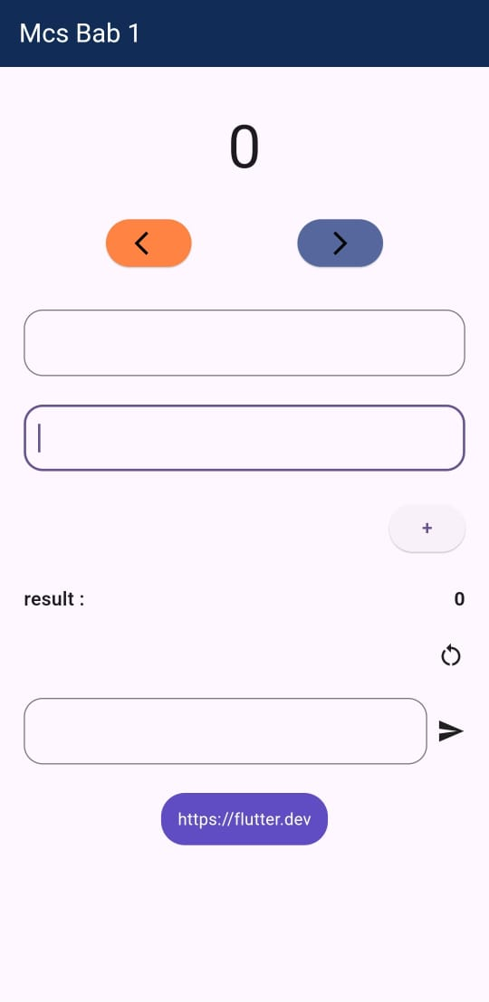 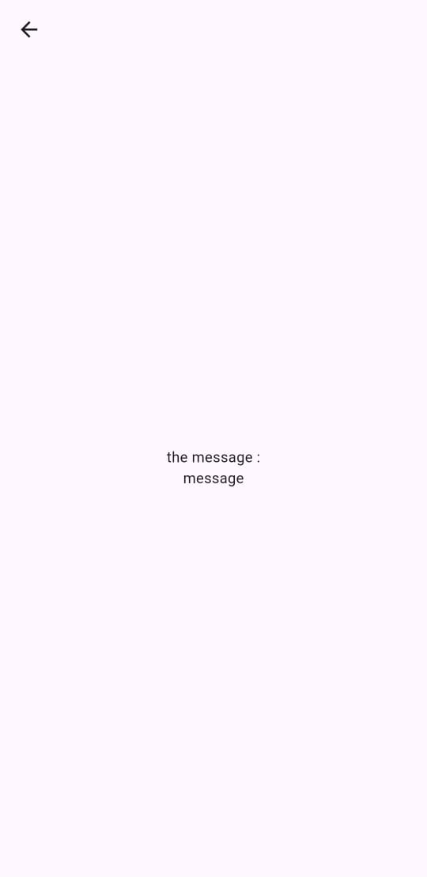

Penjelasan cara kerja aplikasi akan diterangkan oleh Penanggung Jawab (PJ).

Buat file bernama main.dart. Adapun isi dari file main.dart adalah sebagai berikut :

import 'package:flutter/material.dart';  
import 'package:mcs_bab_1/home_page.dart';  
  
void main() {  
 runApp(const MyApp());  
}  
  
class MyApp extends StatelessWidget {  
 const MyApp({super.key});  
  
 // This widget is the root of your application.  
 @override  
 Widget build(BuildContext context) {  
 return MaterialApp(  
 title: 'Flutter Demo',  
 debugShowCheckedModeBanner: false,  
 theme: ThemeData(  
 colorScheme: ColorScheme.fromSeed(seedColor: Colors.*deepPurple*),  
 useMaterial3: true,  
 ),  
 home: const HomePage(),  
 );  
 }  
}

Ketika membangun aplikasi menggunakan flutter fungsi main() menjadi kode yang paling utama agar aplikasi dapat berjalan. Dari fungsi main memanggil suatu class yang akan mengembalikan MaterialApp(). MaterialApp() menjadi widget paling dasar untuk membentuk suatu aplikasi. Untuk dapat menggunakan MaterialApp() maka perlu import 'package:flutter/material.dart';. MaterialApp() memiliki beberapa argumen yang dapat diisi. Seperti title: untuk label dari sebuah aplikasi, debugShowCheckedModeBanner: yang biasanya diisi false apabila aplikasi sudah siap untuk rilis agar banner aplikasi di pjok kanan menghilang, theme: untuk mengatur tema aplikasi dan home: untuk mengatur halaman mana yang ditampilkan pertama saat aplikasi dibuka.

Buat file home_page.dart